＜デモコース全景＞
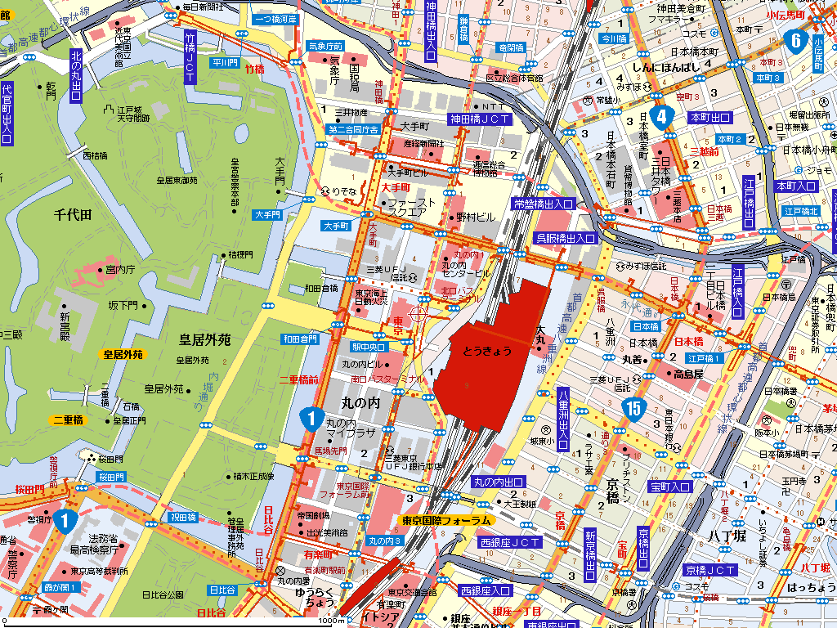
神田橋公園前
交差点
（デモ終了地点）
経団連
会館
デモ出発地点（国際ビル裏）

＜デモ出発地点＞

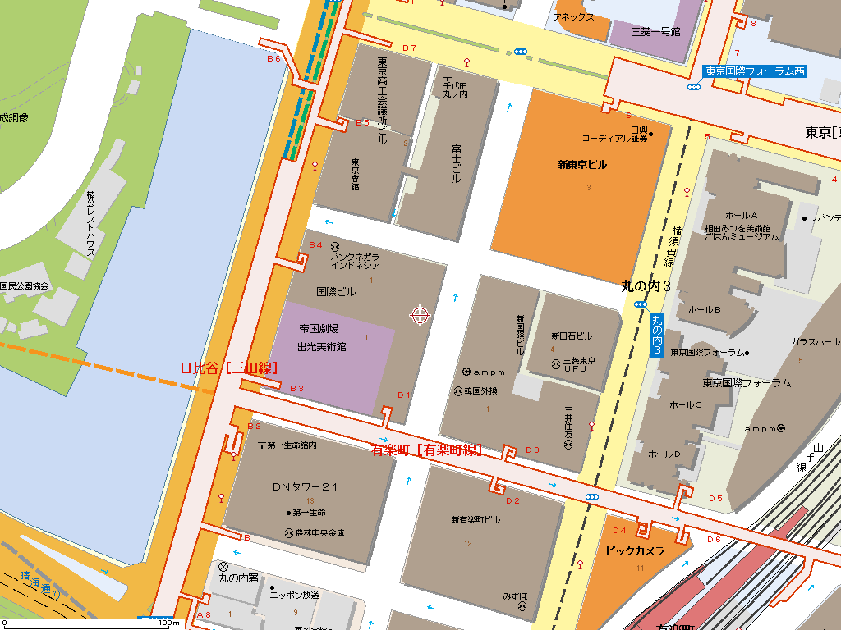
国際ビル
全労連カー
（出発集会＆指示）
デモ出発地点

